**新 书 推 荐**

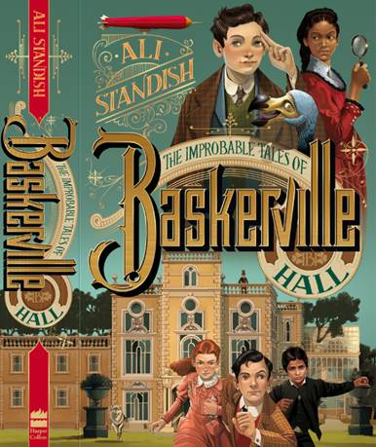**中文书名：《巴斯克维尔学院奇案》**

**英文书名：The Improbable Tales of Baskerville Hall**

**作 者：Ali Standish**

**出 版 社：HarperCollins**

**代理公司：Working Partners /ANA**

**页 数：待定**

**出版时间：2023年秋**

**代理地区：中国大陆、台湾**

**审读资料：电子稿**

**类 型：10+儿童文学**

**版权已授：14语区**

---巴西(Intrinseica)、克罗地亚(Znanje)、 芬兰（Tammi)、法国(Pocket Jeunesse)、德国(CarlHanser)、希腊(Dioptra)、希伯来(Modan Publishing House)、匈牙利(Maxim)、意大利(Mondadori)、立陶宛(Alma Littera)、葡萄牙(Presenca)、西班牙(Salamandra)、波兰(Jaguar)、土耳其(Domingo)

**版权已授：**

**French - sold to Pocket Jeunesse in a 10 publisher auction**

**Brazil – pre-empted by Intrinseca**

**Hungarian – pre-empted by Maxim**

**Italian – sold at auction to Mondadori**

**Greek – sold at auction to Dioptra**

**已收到报价：**

**Finnish – under offer, deadline for first offers Wednesday 2nd November.**

**Spanish – auction on-going**

**收到一些关于本系列的问题，如下是具体解答：**

1. **此系列的体量？**

目前该系列既定计划是两册。但权利方表示如果英文原版出版社Harper Collins不打算再签新的该系列作品，该系列可以作为开放系列，如果中国出版社有意愿去加入更多作品，届时我们可以请作者再续写创作。

1. **该系列的出版计划？**

第一册出版时间：2023年秋；第二册2024年秋。

1. **本系列的交稿时间及成稿字数？**

目前第一册书稿已经基本接近终稿状态，完全可用来审读。终稿也会很快完成。第二册仅有大纲。

此书计划6.5万-6.8万字，同猫武士的体量大致一样

1. **本书截止目前授权状态？**

截至2022.11，自发布以来不到两个月，已授权13个语言。是2022法兰克福书展的一套热门系列！

French – Pocket Jeunesse (10 publisher auction)

German – Carl Hanser (Pre-empt)

Italian – Mondadori (auction)

Greece – Dioptra (auction)

Hungary – Maxim (pre-empt)

Brazil – Intrinseca (pre-empt)

Finnish – Tammi (auction)

Spanish – Salamandra (auction)；

Israel – Modan Publishing House (auction)

Polish – auction on going

Croatia – offer received

Lithuania – offer received

Turkish - offer received

1. **版权销售看起来很强势，是否要求较高的授权条件？**

首先，本书确实是重点系列，卖点十足，也有影视加持，自然授权条件会高于一般儿童文学；但也会综合考量出版社对于这套书的理解和营销想法等。希望做成长销&畅销书系。当然，因为目前这套书还没有全部完稿，所以出版社可能有所顾虑，所以对于能够早日上车的出版社来说，自然是会有些竞争优势的。

1. **原书是否计划加插图？**

英文原版并无加插图计划，但中国出版社如果想加的话，是可以进一步讨论的。

1. **关于影视版更多信息**

目前影视版是在多方角逐下，由Imagine Kids+Family拿到。该公司将同WP姊妹公司Coolabi 联合制作同名电视剧。该影视公司由达芬奇密码，美丽心灵，圣诞怪杰及阿波罗13号的导演 [朗·霍华德 Ron Howard (douban.com)](https://movie.douban.com/celebrity/1031844/) 联合创建。

因是创作初期，所以具体上映时间还没有确定，相关信息我们会持续更新！

1. **其他问询信息**

因为英文版还没有出，所以尺寸，精平装，封面图等这些书目详情信息暂无。样书寄送一般都是没有问题的。这个在报offer的时候，出版社可以要求。

**内容简介：**

**猫武士权利方Working Partners与柯南·道尔遗产管理委员会**

**合作推出全新系列 --- 《巴斯克维尔学院奇案》**

**故事主角是创作了大名鼎鼎的神探福尔摩斯的作者：阿瑟·柯南·道尔**

**回到1868年，如果当年的柯南·道尔没有被送进普通的英国预科学校**

**如果他真的去了一所为特别有天赋的儿童而设的秘密学校--巴斯克维尔学院**

**会发生什么样的故事呢？**

**这是一本真正闪光的读物**

[***The Mysterious Benedict Society***](https://www.amazon.com/Mysterious-Benedict-Society-Paperback-Boxed/dp/0316460966/ref=sr_1_1?keywords=The+Mysterious+Benedict+Society&qid=1664534831&qu=eyJxc2MiOiIzLjQ2IiwicXNhIjoiMi43OSIsInFzcCI6IjIuOTQifQ%3D%3D&s=books&sr=1-1)

**《天才神秘会社》与《福尔摩斯探案集》的奇妙结合**

**充满了巧妙的细节、细致入微的人物，以及让你猜不透的场面**

**如果你想看到阴谋、行动、悬念和神秘的完美融合**

**以及快速推进的情节和惊心动魄的谜题、怪癖和曲折**

**这个系列就是你的完美选择！**

**该书第一册计划于2023秋季出版**

**第二册将于2024年秋季出版**

**本系列北美版已由HarperCollins US以六位数先行获得授权**

**同名电视剧将由 Imagine Kids+Family制作，该影视公司是由达芬奇密码，美丽心灵，圣诞怪杰及阿波罗13号的导演** [朗·霍华德 Ron Howard (douban.com)](https://movie.douban.com/celebrity/1031844/) **联合创建的**

**欢迎走进柯南道尔为主角的故事世界**

**在这里年少的他遇到了现实中他曾创作的许多经典角色：夏洛克，华生医生…**

**了解更多影视信息：**A reminder on film/TV rights: in a highly competitive situation, Imagine Kids+Family has landed the film/tv rights. The development and production company, co-founded by Ron Howard (director of such blockbusters as *Apollo 13*, *A Beautiful Mind*, ***The Da Vinci Code***) and Brian Grazer. The full announcement from Deadline is [here](https://deadline.com/2022/10/the-improbable-tales-of-baskerville-hall-books-series-arthur-conan-doyle-imagine-kids-family-1235135480/).

对于13岁的阿瑟·柯南·道尔来说，生活总是充满艰难。他出生在苏格兰，并在这里长大。尽管老师觉得他天赋异禀，但因为家境贫寒，他现在已是处在退学边缘了。因为父亲的病，家里早已没什么积蓄了。年少的阿瑟不得不自食其力，勉强维持生计。

而这一切突然发生转变。直到... 这天他凭借非凡的观察力冲向繁忙的道路，救下婴儿车里的婴儿。这个场面竟然被一位绅士注意到了，这位绅士十分敬佩柯南道尔的这种天赋。而且没想到的是，柯南因此收到了巴斯克维尔学院的邀请 --- 要知道这可是专门面向那些特别有才华孩子的秘密学校呀。

在他母亲的坚持下，阿瑟接受了，在这里他也有机会帮助他的家庭摆脱贫困。但从此他的生活与先前便再也不同了。在巴斯克维尔学院里，每一天都是新的开拓。阿瑟很快认识了艾琳 · 伊格尔(13岁)和吉米 · 莫里亚蒂(13岁) ，艾琳是一个敢于冒险的女孩，而吉米的才华完全可以与阿瑟媲美。

但与此同时阿瑟也树敌不少，包括他的同学塞巴斯蒂安•莫兰(Sebastian Moran)。莫兰总是想方设法让他和艾琳与脾气暴躁的校长查伦诸教授产生冲突。

阿瑟和他的朋友们发现自己陷入了各种各样的恶作剧: 调查失踪人口和失窃文物的秘密，在学校的飞艇上探索新的充满异域风情调的地方，还有 --- 进入超自然的世界。

很快，阿瑟和他的朋友们(还有敌人!)被邀请加入一个强大的秘密组织--三叶草。加入组织必须通过三个测试，但在这个过程中，阿瑟揭开了一个谜团，这个谜团通向伟大的冒险……甚至更大的危险。现在阿瑟需要得到他所能得到的一切帮助来解决这个谜题，并防止令人震惊的真相落入坏人之手。与此同时，他终将见他最好的导师: 福尔摩斯教授。

通过《巴斯克维尔学院》，我们不仅可以看到年轻的阿瑟和他的新朋友们如何解决各种各样的谜题，还可以了解到夏洛克·福尔摩斯教授和其他学生和老师们是如何启发阿瑟创造出有史以来最令人难忘的文学人物的!

**作者简介：**

**阿里·斯坦迪什(Ali Standish)**是一位屡获殊荣的《纽约时报》畅销书作家，著有许多书，包括卡内基提名的 *The Ethan I Was Before, August Isle, Bad Bella, The Climbers, How to Disappear Completely*和*he Mending Summer*。她的书在《出版人周刊》、《书单》和《学校图书馆杂志》上都获得了高星好评，并获得了Goodreads Choice奖的提名。

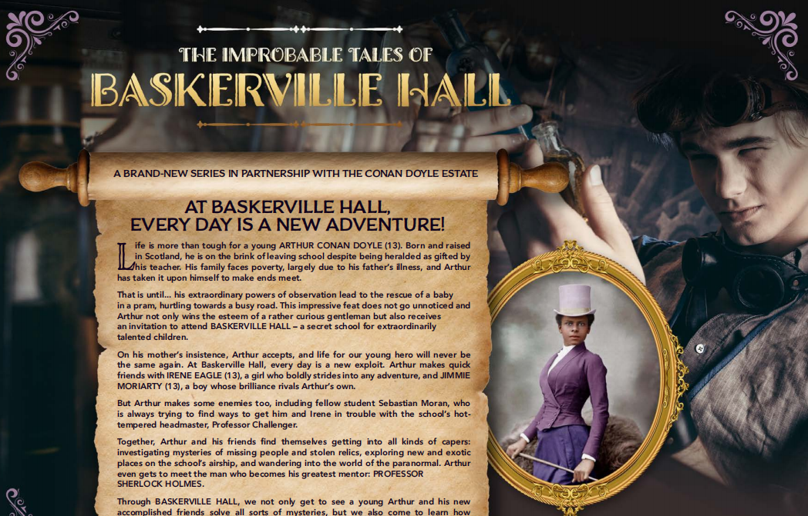

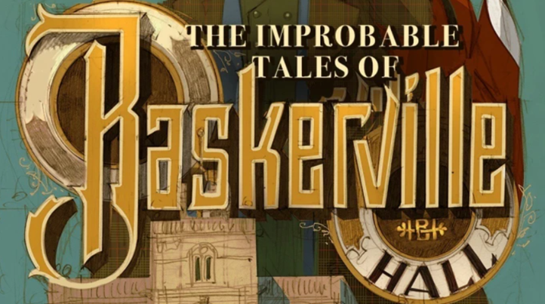

**谢谢您的阅读！**

**请将回馈信息发至：**[Echo@nurnberg.com.cn](mailto:Echo@nurnberg.com.cn)

**---------------------------------------------------------------------**

薛肖雁（Echo Xue）

安德鲁﹒纳伯格联合国际有限公司北京代表处

北京市海淀区中关村大街甲59号中国人民大学文化大厦1705室

邮编：100872

电话：010-82449185

传真：010-82504200

Email: [Echo@nurnberg.com.cn](mailto:Echo@nurnberg.com.cn)

网址：www.nurnberg.com.cn（获取最新书讯）

微博：<http://weibo.com/nurnberg>

豆瓣小站：<http://site.douban.com/110577/>

抖音号：安德鲁读书

微信订阅号：安德鲁书讯